**Guía N 5 Pensamiento matemático.**

**Números.**

|  |
| --- |
| **NOMBRE:** |
| **FECHA:** |

* Completa el numero 1
* Pinta solo los números 1 para completar el camino que recorre la hoja hasta al árbol

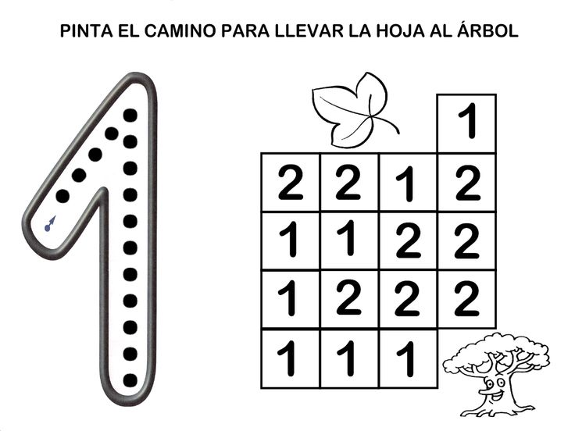

* Une las líneas punteadas para formar el número 1.

